TENTANG PENULIS

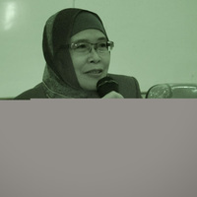Sri Yusnaini, adalah Professor dalam Bidang Biologi Tanah Fakultas Pertanian Universitas Lampung kelahiran Tanjungkarang, tahun 1963 merupakan Dosen Tetap di Jurusan Agroteknologi FP Unila sejak tahun 1988. Pendidikan Doktor/S3 diselesaikan di Faculty of Agriculture, Niigata University, Jepang, pada tahun 2008, Pendidikan Magister/S2 diselesaikan di Sekolah Pasca Sarjana Institut Pertanian Bogor, pada tahun 1995 dan Pendidikan Sarjana/S1 di Jurusan Budidaya Pertanian, Fakultas Pertanian Universitas Lampung pada tahun 1986. Aktif menulis dan mempublikasikan hasil penelitiannya melalui seminar atau jurnal berskala nasional maupun internasional. Beberapa buku mengenai Pengelolaan Hara Secara Biologis telah dipublikasikan diantaranya Pengelolaan Ekosistem Tanah dalam Mendukung Pertanian Berkelanjutan (Universitas Lampung,2010), dan Pengelolaan Hara Fosfor Secara Biologis (Lembaga Penelitian Universitas Lampung, 2014).

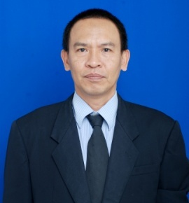
Rusdi Evizal sejak tahun 1986 bekerja sebagai dosen Jurusan Agroteknologi Fakultas Pertanian Universitas Lampung. Ia menyelesaikan program sarjana S1 di Jurusan Budidaya Pertanian, Fakultas Pertanian Universitas Gadjah Mada, Yogyakarta pada tahun 1985, menyelesaikan program S2 di Fakultas Pascasarjana pada tahun 1991, dan menyelesaikan program S3 di Sekolah Pascasarjana pada tahun 2011 di universitas yang sama. Ia aktif menulis berbagai hasil penelitiannya terkait pengelolaan perkebunan baik di jurnal maupun di seminar. Selan itu ia telah menulis beberapa buku yaitu Tanaman Rempah dan Fitofarmaka (Lembaga Penelitian Universitas Lampung, 2013), Dasar-dasar Produksi Perkebunan (Graha Ilmu, Yogyakarta, 2014), Karet, Manajemen dan Pengelolaan Kebun (Plantaxia, Yogyakarta, 2015) dan Pengelolaan Perkebunan Tebu Lahan Kering (Faperta Unila, 2016).

